* [Что такое мнемотехника.](https://promany.ru/mnemotexnika" \l "chtotakoemnemotek)
* [Какая польза от мнемотехники  для детей.](https://promany.ru/mnemotexnika#polzaotmnemotech)
* [С какого возраста можно заниматься мнемотехникой.](https://promany.ru/mnemotexnika#vozrastmnemotech)
* [Что нужно для того чтобы заниматься мнемотехникой.](https://promany.ru/mnemotexnika#chtonadoliyamnemotech)
* [Как заниматься.](https://promany.ru/mnemotexnika#kakzanimatsyamnemo)
* [Выбрать мнемотаблицы.](https://promany.ru/mnemotexnika#vibormnemotab)

В современном мире наши дети получают огромный объем информации, у них полная перегрузка данными. Не смотря, на их юный возраст, они отлично пользуются смартфонами, планшетами и компьютерами. Но при всем при этом, и  им сложно удержать в памяти такое большое количество информации, нарушается внимательность. Не всегда, получается, сосредоточиться на одном деле.

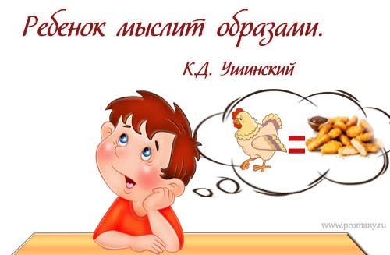

  При этом надо понимать, что когда ребенок пойдет в школу, ему потребуется хорошая память. Хорошая память облегчит обучение ребенка, он с легкостью будет получать хорошие оценки, добиваться успеха и учиться с удовольствием.

Что такое мнемотехника.

На развитие памяти влияет много факторов, например: сон, еда, атмосфера в семье, совместное чтение, выучивание стихов, ежедневное запоминание информации и прочие.

Так вот именно на запоминании хочу остановиться подробно, и рассказать о методе, который помогает запоминать информацию и тренирует память.

Этот метод называется мнемотехника или его еще называют мнемоника.

**Мнемотехника** — совокупность приемов и методов, направленных на тренировку памяти, речи, которые помогают быстрее запомнить информацию путем образования ассоциаций, на основе визуального и аудиального, а так же чувственного представления.

*Эта техника отлично применяется в детских садах для обучения детей. На занятиях дети учатся красиво и правильно излагать свои мысли.*

**Структуру мнемотехники можно представить следующим образом.**

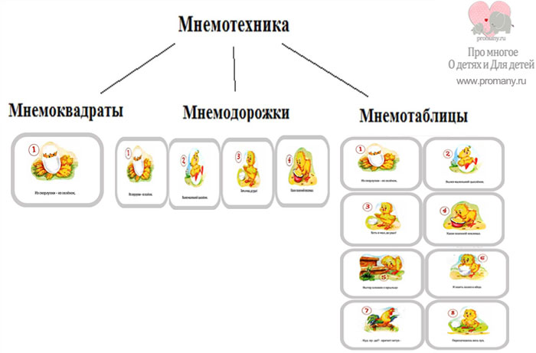

**Мнемоквадрат** – это отдельная карточка — изображение с закодированной информацией. Рисунок в квадрате обозначает, либо одно слово, либо словосочетание, либо простое предложение. Это может быть как предмет, так и действие.

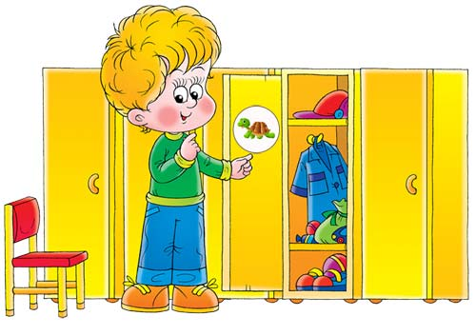

*Например: ребенок ходит в детский сад у него есть шкаф и кроватка. Для того чтобы запомнить где его шкаф и кровать, на  них наклеивают картинку, например, «Черепашку». И теперь ребенок знает, что вещи, на которых есть «Черепашка»- его вещи.*

**Мнемодорожка** – это последовательность четырех или более мнемоквадратов, расположенных линейно. Рисунок в каждом квадрате, соответствует одному слову или словосочетанию. Опираясь на изображения, ребенок составляет историю из нескольких простых предложений.

мнемодорожка пример<br />


**Мнемотаблица** – это таблица, поделенная на квадраты, в каждый из квадратов заложена определенная информация. Каждому изображению в квадрате соответствует слово или словосочетание, на основе этих изображение составляется рассказ или учится стих.

 Глядя на рисунки, ребенок воспроизводит текстовую информацию,  так как в этом процессе одновременно задействовано и слуховое и визуальное восприятие.

При помощи мнемотаблиц легко можно запомнить большой объем информации.

[Читать статью](https://promany.ru/mnemotexnika/mnemotablicy)

*Более подробно как составлять и как работать с мнемотаблицами читайте на нашем сайте в статье*[*«Мнемотаблицы для детей»*](https://promany.ru/mnemotexnika/mnemotablicy)

Какая польза от мнемотехники  для детей.

Преимуществ от данной техники множество, например:

* Улучшается память, внимательность, воображение, фантазия.
* Развивается речь, увеличивается словарный запас.
* Представления об окружающем мире расширяются.
* Формируется наглядно образное и абстрактное мышление, интеллект.
* Ребенок учиться выстраивать логические цепочки, легко запоминает информацию.
* Пересказ сказок, рассказов и заучивание стихов, для дошкольника превращается в увлекательную игру.
* При помощи мнемотехники можно преодолеть стеснительность, и развивать общительность.
* Мнемоника включает в работу оба полушария головного мозга.
* Раскрываются творческие способности детей.

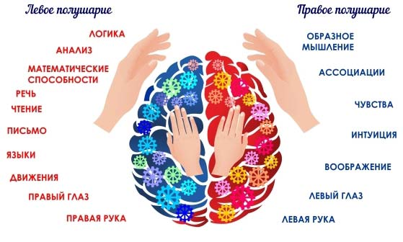

С какого возраста можно заниматься мнемотехникой.

Мнемотехникой  может заниматься человек от 3 до 99 лет.

С мнемоквадратом можно познакомить ребенка уже в три года, и вызывать у него интерес, так как в этом возрасте, дети любят рассматривать картинки.

В возрасте 4-7 лет уже происходит знакомство с мнемодорожками и мнемотаблицами. С их помощью легко запоминается сложная для восприятия информация. Легко запоминаются стихи, рассказы, скороговорки, загадки, алгоритм одевания, обучение гигиене, изучение цифр и многое другое.

Что нужно для того чтобы заниматься мнемотехникой.

Для того чтобы занятия проходили с пользой, стоит придерживаться нескольких простых правил:

1. Начинайте с простого. Сначала познакомьтесь с единичными изображениями, а потом постепенно добавляйте сложность. Чтобы у ребенка была уверенность в своих силах.
2. Не нагружайте детей. Не стоит показывать больше двух мнемотаблиц в день, и количество квадратов в таблице не должно быть больше 9 штук. Если информации очень много ребенок устанет и не будет положительного эффекта от занятия.
3. Изображения должны быть красочными и обязательно цветными, чтобы привлекали внимание ребенка, так как они быстро запоминают цветные образы: солнце — желтое, трава — зеленая, небо –голубое, снег – белый и т.п. Когда ребенок станет постарше, то можно использовать черно – белый вариант.
4. Меняйте тему занятий, чтобы не пропал интерес. На одном занятие выучили стих, на другом сказку, на третьем – познакомились с животными Африки.
5. Занимайтесь всегда только в хорошем настроение, и в добром расположение духа, тогда когда есть интерес. Заставлять и уговаривать не надо.
6. И самое главное. Никаких занятий, только ИГРА. Все только в игровой форме. Заметили, что пропало внимание и интерес ребенка, закончите тренировку. Продолжить можно в другое удобное для Вас время.

Как заниматься.

Есть разные варианты занятий, их много.

Давайте на примере рассмотрим, как работать с пересказом, и как составить рассказ – описание.

**Пересказ рассказа «Здравствуй, зимушка – зима!»**

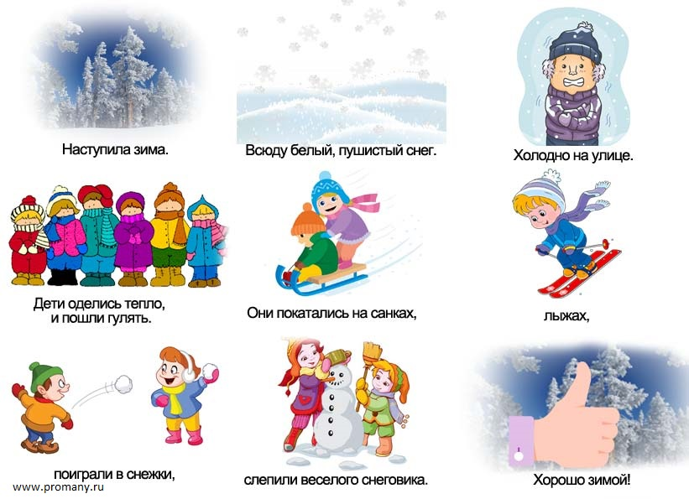**Наступила зима. Всюду белый,пушистый снег.Холодно на улице.Дети оделись тепло, и пошли гулять. Они покатались на санках, лыжах, поиграли в снежки, слепили веселого снеговика. Хорошо зимой!**

1.Выразительно читаем текст с опорой на изображение.

2. Читаем рассказ еще раз, указывая на изображение в таблице, чтобы у ребенка возникла взаимосвязь «слово – картинка».

3. Обсуждаем изображение, задавая вопросы: «Как ты считаешь, а про какое время года идет речь?»; «Ты запомнил, снег где?»; «А какой он (снег)?»; «А погода, какая?»; «Как оделись дети?»; «Чем они занимались на улице?»; «По их мнению, зимой хорошо или плохо?»

4. Потом читаем рассказ еще один раз .

5. Просим пересказать ребенка рассказ с опорой на картинки.

**Составляем рассказ описание.**

Это наиболее сложный вид монологической речи, который трудно дается детям. В силу возраста, дети не располагают достаточными знаниями, чтобы легко изъясняться. Здесь поможет мнемотехника.

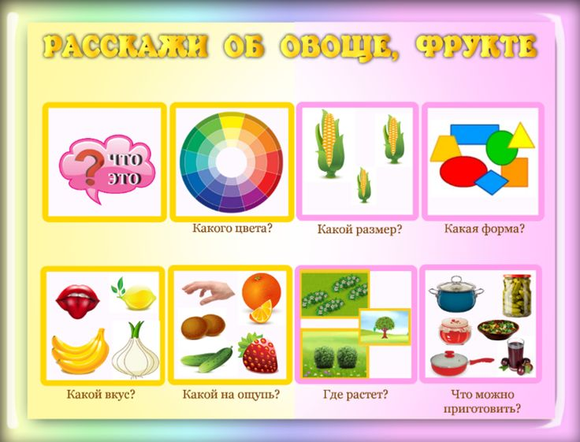

Чтобы описать фрукт или овощ с опорой на мнемотаблицу, надо:

1. Озвучить для ребенка вопрос, показывая на квадрат, в котором данный вопрос написан.
2. Уточнить, понятно ли почему в этом квадрате нарисовано такое изображение. Если ребенку не понятно, объяснить ему в простой форме.
3. Привести пример описания.
4. Попросить  ребенка, чтобы теперь он Вам описал какой — то овощ или фрукт, опираясь на таблицу.

Что же такое алгоритм рассказа?

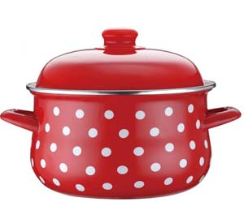

Алгоритм  – это точное представление у ребенка того что надо сказать, и в какой последовательности это надо говорить.

Например, просим ребенка рассказать вот об этом предмете. Опираясь на мнемотаблицу.

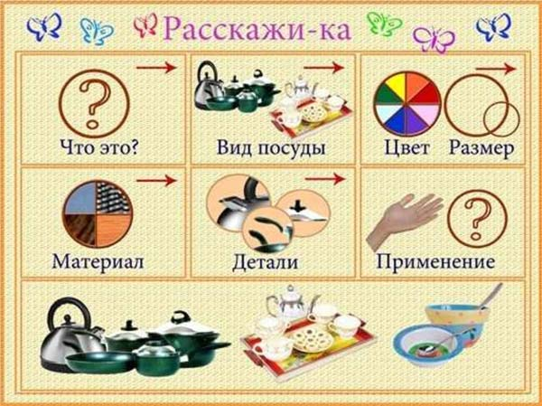

Примерно, мы должны услышать следующее:

*Это посуда, кастрюля, кастрюля красного цвета в белый горошек, она среднего размера и сделана  из железа, у нее есть две ручки и крышка, кастрюля нужна для того чтобы готовить суп, кашу или компот.*

Все просто! Лучше один раз увидеть, чем сто раз услышать!

Сейчас у многих детей отсутствует умение связно составить рассказ на заданную тему.

Это один из трудно дающихся видов речи у детей. Так как в силу возраста не хватает словарного запаса и знаний у детей.

Этому навыку обучают воспитатели в детских садах, но часто бывает так, что для ребенка этого недостаточно. Ребенку постоянно нужна практика, поэтому родители тоже должны включиться в этот процесс, если хотят, чтобы ребенок к школе мог  легко и просто рассказать о любом животном, овоще или фрукте, явлении природы и т.п. Чтобы у ребенка была красивая и связная речь.

В процессе освоения монологического рассказа, на помощь приходят мнемотаблицы, по – другому, можно назвать, алгоритмы рассказа или схемы.

Познакомить ребенка с таблицей:

1. Прочитайте вопрос из ячейки, показывая пальцем на тот квадрат, где он написан.
2. Спросите, все ли ему понятно?
3. Если нет, то доступно объясните ребенку непонятные для него вещи.
4. Покажите на- примере, как пользоваться таблицей.
5. Попросите ребенка, чтобы он попробовал.

Такие таблицы составляются на разные темы (животные, семья, времена года, животные, грибы, ягоды, деревья, птицы, овощи и фрукты и т.д)

Цель занятий с алгоритмами рассказов, это развитие связной речи у ребенка. Делайте успехи вместе с ребенком, играйте и развивайте его словарный запас.

Благодаря мнемотаблицам ребенок научится выстраивать логические цепочки и излагать свои мысли.

Выбирайте алгоритмы  рассказа.

[Text.ru - 100.00%](https://text.ru/antiplagiat/5c83af306689d)

Схема рассказа о Грибах

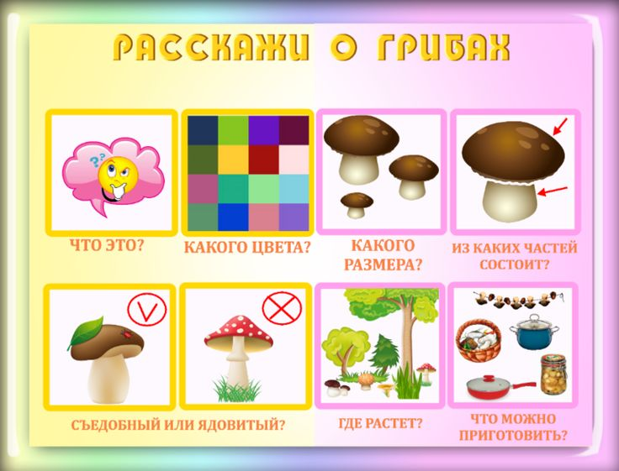

Схема рассказа о Ягодах

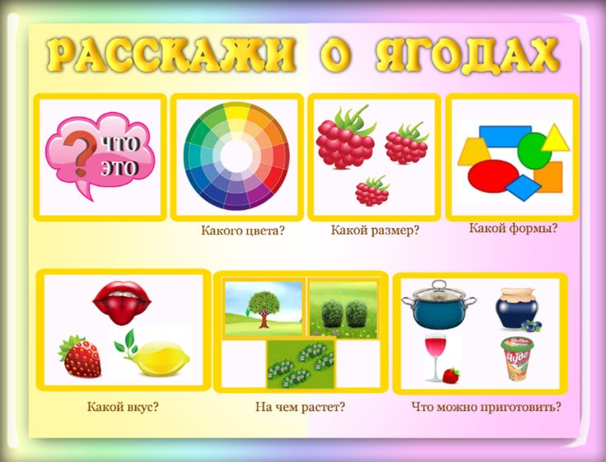

Схема рассказа о Деревьях

алгоритм рассказа мнемотаблица расскажи о деревьях<br />


Схема рассказа о Фруктах, Овощах.

алгоритм рассказа мнемотаблица расскажи об овоще, фрукте<br />


[Алгоритм рассказа «Весна».](https://promany.ru/rubriki/algoritm-vesna.html)

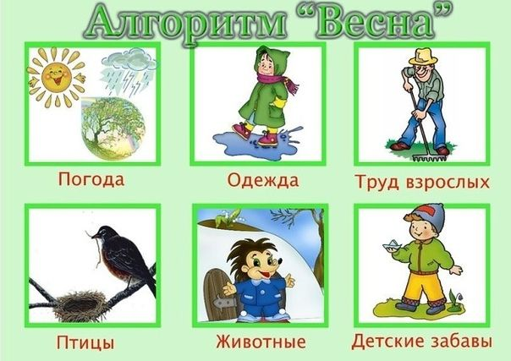[Скачать](https://drive.google.com/open?id=1u3Yv1Zk6awnfSIhpPpVRK2lUhMcsKfO-)

[Алгоритм рассказа «Лето»](https://promany.ru/rubriki/algoritm-leto.html)

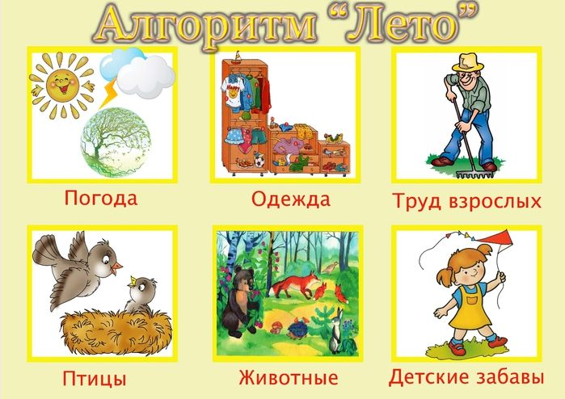

[Алгоритм рассказа «Зима»](https://promany.ru/rubriki/algoritm-zima.html)

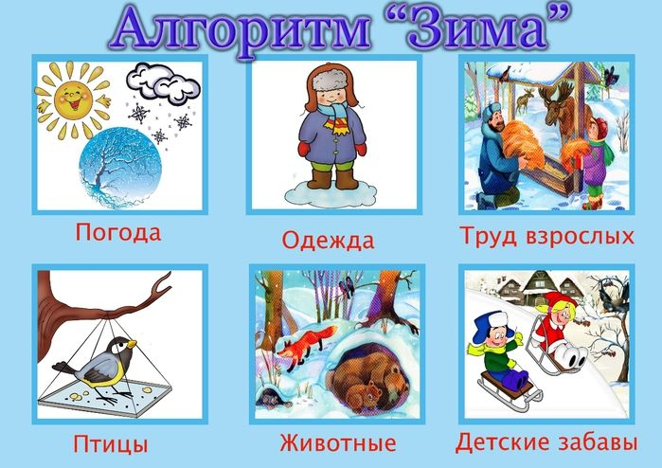 [Алгоритм рассказа «Осень»](https://promany.ru/rubriki/algoritm-osen.html)

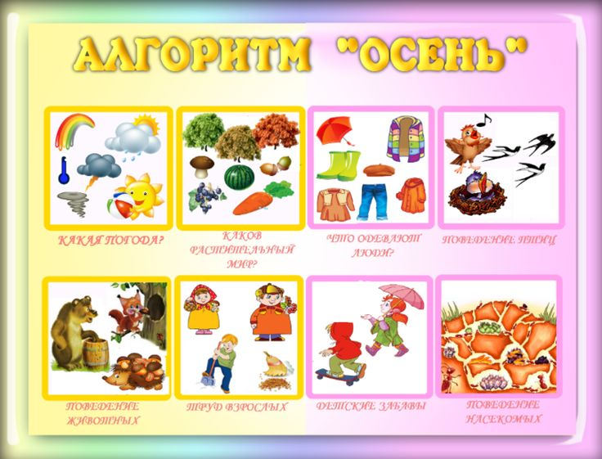

Как заниматься по таблицам

Алгоритм для того, чтобы выучить стих:

1. Выразительно прочитать стих
2. Прочитать стих еще раз, показывая изображение в мнемотаблице.
3. Уточнить все ли слова знакомы малышу. Если что — то не понятно, или не знакомо, стоит объяснить в простой и доступной форме.
4. Далее надо прочитать по строчке с опорой на мнемотаблицу, а ребенок должен повторить, смотря на таблицу.
5. И последнее, ребенок «читает» мнемотаблицу сам. То есть воспроизводит то, что запомнил.

Это **примерный**план работы с таблицами, каждый ребенок индивидуален. Кому-то достаточно один раз прочитать и показать пальчиком на картинки, и он все запомнил. А кому-то стоит читать много раз для запоминания. В каких — то случаях вы можете предложить малышу раскрасить мнемотаблицу, и в процессе прочитывать текст.

Но в любом случае, запоминание происходит легче, если ситуации изображены на картинках.

Готовые Мнемотаблицы

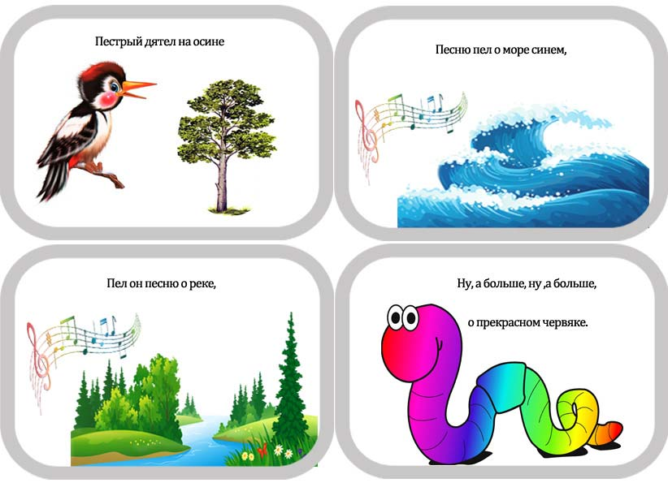[**Скачать и Распечатать**](https://drive.google.com/open?id=1T3ABwfQrm8myO5-Ohmjw-jj9spazClCO)

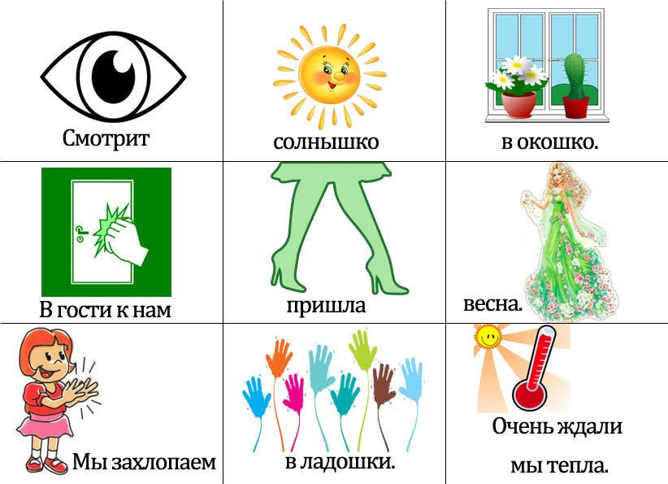[**Скачать или распечатать**](https://drive.google.com/open?id=1Cgiz8TWW78xNJ_S5oBu-iqBaV5Scj_10)

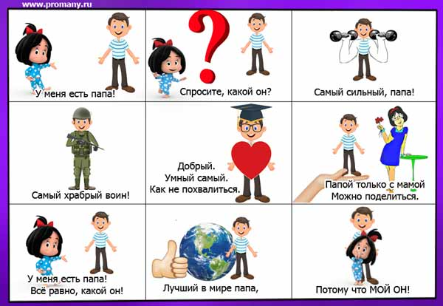[**УВЕЛИЧИТЬ, СКАЧАТЬ, РАСПЕЧАТАТЬ**](https://drive.google.com/open?id=15e1Cv2roYOGVUAZu6nUGbo7PLQXI_Q8F)

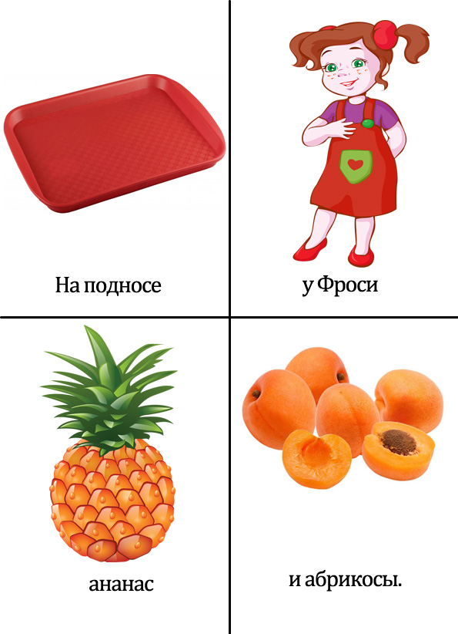[**Скачать, распечатать**](https://drive.google.com/open?id=1Q0Yyj_PGz-i5S7DDe0l5_3BxCIovgKyD)

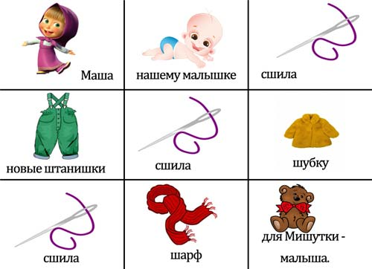[**Скачать или распечатать**](https://drive.google.com/open?id=14TQBMJBgktEPOJlFYhkuBuw9VPRPRFq-)

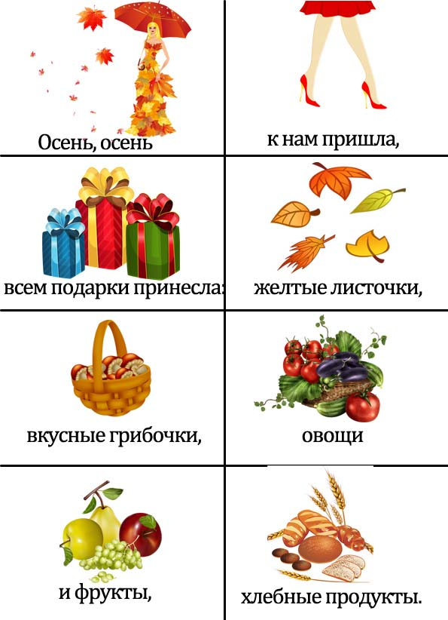[**Скачать или распечатать**](https://drive.google.com/open?id=1rbolYc6rbbwz0v3m_CNtKE0rXzaL7tjn)

* 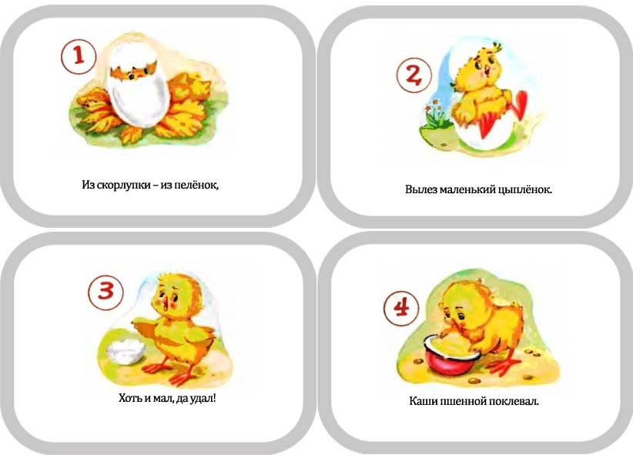
* 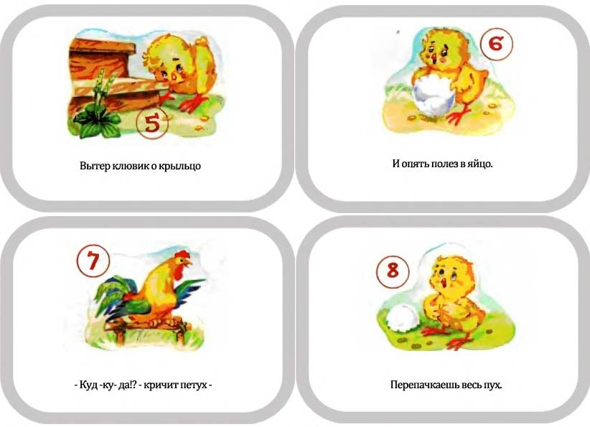

[**Скачать или распечатать**](https://drive.google.com/open?id=1UGb08RMgyhylfZiQLfCrBEhQzrypsyAa)

* 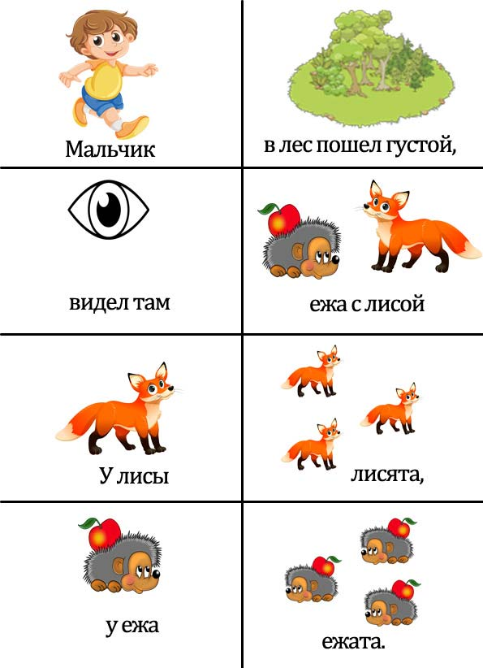Лист 1
* 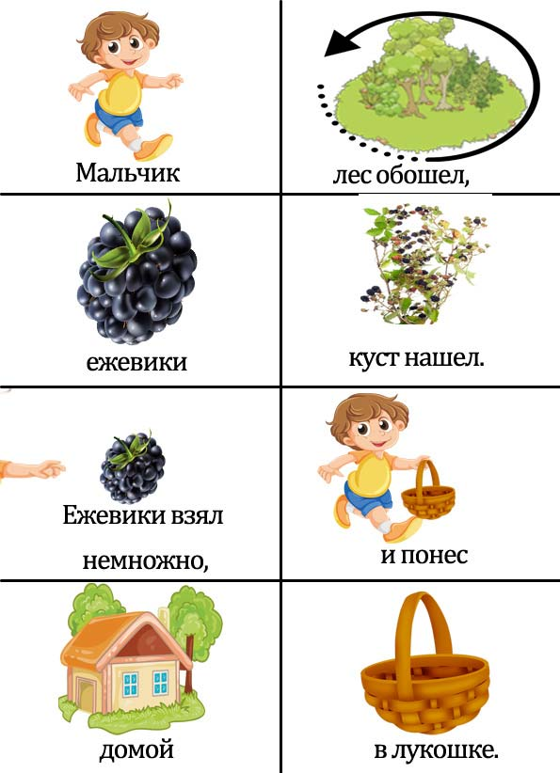Лист 2 продолжение

[**Скачать и распечатать**](https://drive.google.com/open?id=1x4eSuZ1vY-b6lOUZ55beRZHcnlNf9pGx)

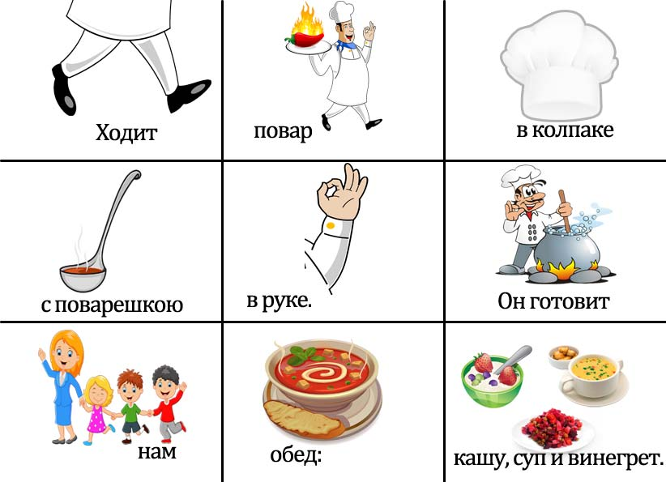[**Скачать или распечатать**](https://drive.google.com/open?id=1vt_TPHi0O5XTSI1L1GlivgHhXTYBnKGd)

[Еще мнемотаблицы](https://promany.ru/algoritm-rasskaza)

Таблицы описания смотрите [здесь](https://promany.ru/algoritm-rasskaza)

